1. 프로젝트 개요
구분 | 작성 내용
서비스명 | 머니빈(Money Bean) : 하늘까지 쭉쭉 뻗는 콩나무 만들기
서비스 개요 | "잘 알고, 잘 모으고, 잘 쓰자"  종합 개인 자산 관리 플랫폼.
주요 기능 | - 금융 정보(잘 알고)  - 실시간 경제 뉴스 크롤링 기능  - 뉴스 기반 사용자 의견 공유(댓글) 기능  - 자산 축적(잘 모으고)  - 사용자 정보 기반 최적의 예적금 상품 추천 기능  - 소비 관리(잘 쓰자)  - 소비 패턴 기반 맞춤형 카드 추천 기능  - 할인 정보 공유 게시판(CRUD, 댓글, 알림)
주요 페이지 구성 | 홈 / 프로필 / 뉴스 / 금융 상품(예적금, 카드) / 할인 정보

번호 | 요구사항명 | 요구사항 상세 | 우선순위
기능적 요구사항
F01 | 회원 가입 및 관리 | 서비스 사용을 위해 사용자가 자신의 기본 정보(ID, PW 등)를 등록 및 관리하는 기능 | 높음
F02 | 로그인/인증 | JWT 등을 활용하여 사용자를 인증하고 로그인 상태를 유지하는 기능 | 높음
F03 | 프로필 관리 | 현재 자산, 월 평균 소비 금액, 투자 성향 등 금융 추천에 필요한 사용자의 상세 정보를 입력하고 수정하는 기능 | 높음
F04 | 경제 뉴스 크롤링 | 주요 경제 뉴스 사이트에서 최신 기사를 수집하여 목록 및 상세 내용을 제공하는 기능 | 높음
F05 | 뉴스 커뮤니티 | 뉴스 기사에 대해 사용자가 댓글을 작성하고 의견을 공유하는 기능 | 중간
F06 | 맞춤형 예적금 추천 | 사용자가 입력한 자산 규모와 투자 성향 정보를 자동으로 분석하여 가장 적합한 예적금 상품을 추천하는 기능 | 높음
F07 | 금리 비교 | 시중 은행의 예적금 금리를 비교하여 리스트로 출력하는 기능 | 높음
F08 | 맞춤형 카드 추천 | 사용자의 월 평균 소비 금액 및 소비 패턴 정보를 자동으로 분석하여 혜택이 가장 큰 카드를 추천하는 기능 | 높음
F09 | 할인 정보 게시판 | 사용자가 직접 할인 정보를 작성(Create), 조회(Read), 수정(Update), 삭제(Delete)하는 기능 | 높음
F10 | 게시판 상호작용 | 할인 정보 글에 대한 댓글 작성 및 좋아요 기능 | 높음
F11 | 알림 서비스 | 새로운 게시글이 작성되거나, 작성한 게시글에 댓글이 달리거나, 추천 정보 업데이트 시 사용자에게 알림을 제공하는 기능 | 낮음
F12 | 프로필 대시보드 | 사용자의 활동 내역, 찜한 금융 상품, 나의 자산/소비 현황을 시각화하여 보여주는 기능 | 중간
비기능적 요구사항
NF01 | 개발 환경(FE) | Vue.js를 사용하여 SPA(Single Page Application)로 구현 | 높음
NF02 | 개발 환경(BE) | 백엔드는 Django (DRF)를 사용하여 RESTful API 서버로 구축 | 높음
NF03 | 동시 접속성 | 20명 이상의 사용자가 동시에 접속해도 서비스가 중단되지 않고 안정적으로 구동되어야 함 | 높음
NF04 | 응답 속도 | 쾌적한 UX를 위해 데이터 로딩 및 화면 전환은 3초 이내에 처리되어야 함 | 높음
NF05 | 데이터 무결성 | 금융 상품 정보는 신뢰할 수 있는 외부 API(금융감독원 등)와 동기화되어 정확성을 유지해야 함 | 높음
NF06 | 보안성 | 사용자의 비밀번호는 암호화하여 저장하며, 개인정보 보호 가이드라인을 준수해야 함 | 높음

2. 작업 분해 및 계획
- 역할분담 : Backend(최준형), Frontend(양대천), AI(변희연)
- WBS & Gantt 차트 : 머니빈_진행계획.xlsx파일로 첨부
- 캡쳐 이미지
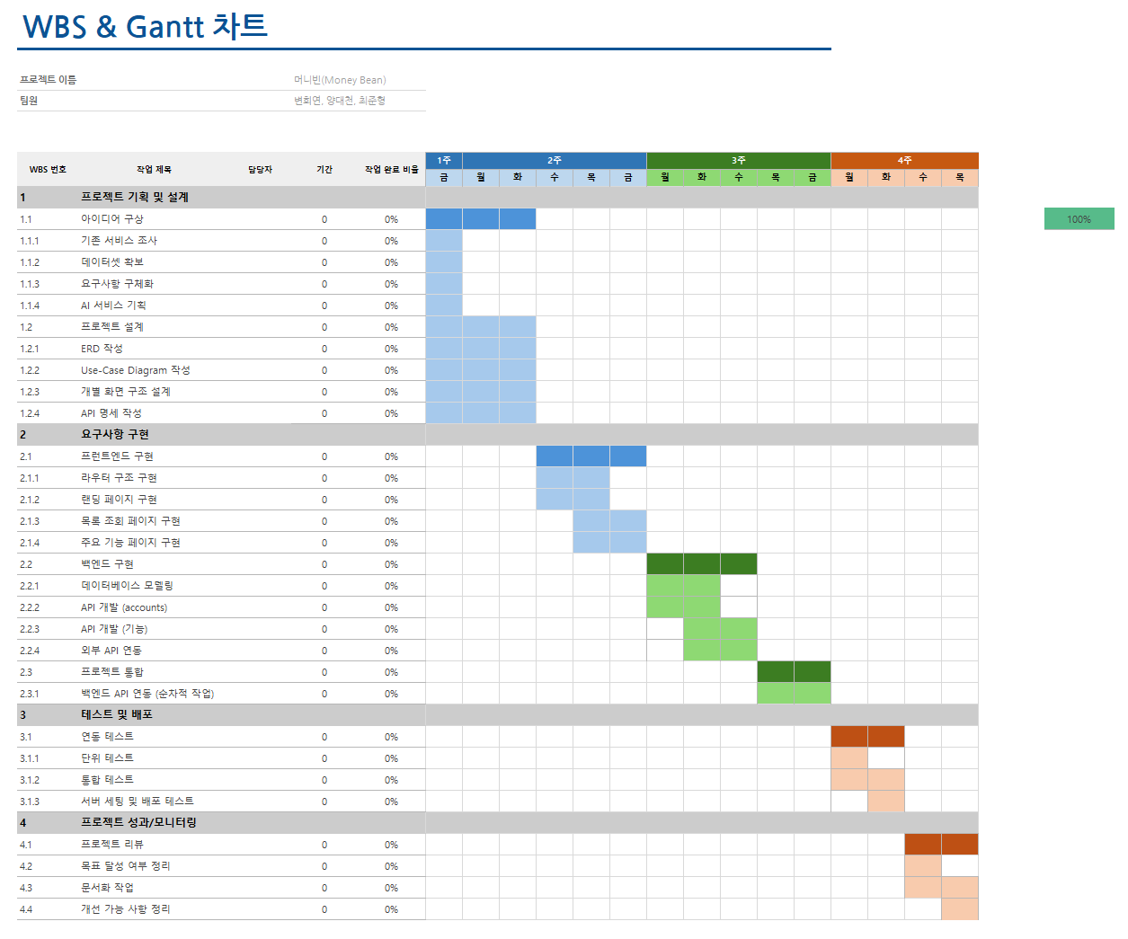

3. 데이터 탐색

데이터명 | 데이터 설명 | 출처 | 수집 방법 | 활용 기능
정기예금 상품 데이터 | 은행별 상품 목록 등의 정기 예금 상품 데이터 | 금융감독원 금융상품통합비교공시 API | REST API | 금융상품 리스트 출력, 상품 상세 페이지, 금리 비교, AI 요약/추천
정기예금 옵션 데이터 | 각 정기예금 상품에 대한 기간별 금리 정보 | 금융감독원 금융상품통합비교공시 API | REST API 요청 후 optionList 파싱 | 상세 페이지 금리표 출력, 우대금리 분석, 가입 조건 안내
정기적금 상품 데이터 | 은행별 상품 목록 등의 정기 적금 상품 데이터 | 금융감독원 금융상품통합비교공시 API | REST API | 금융상품 리스트 출력, 상품 상세 페이지, 금리 비교, AI 요약/추천
정기적금 옵션 데이터 | 각 정기적금 상품에 대한 기간별 금리 정보 | 금융감독원 금융상품통합비교공시 API | REST API 요청 후 optionList 파싱 | 상세 페이지 금리표 출력, 우대금리 분석, 가입 조건 안내
경제뉴스  데이터 | 뉴스사별 경제 관련 뉴스에 대한 데이터 | 네이버 오픈 API | REST API | 경제뉴스 리스트 출력, 경제뉴스에 대한 AI요약

- 프로젝트 구조
- ERD
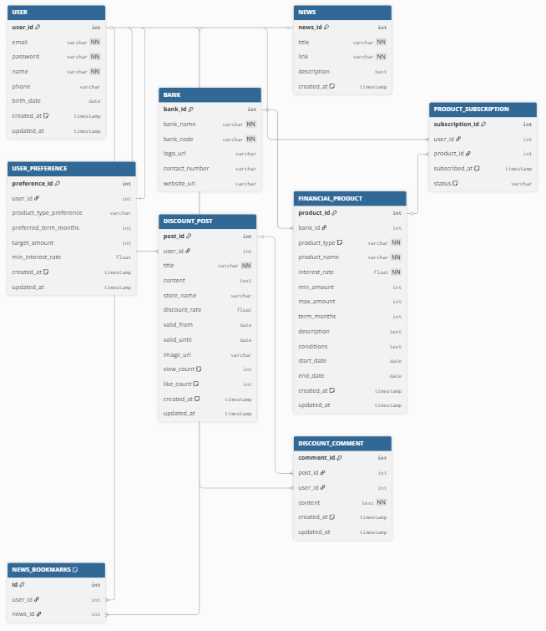

5. 화면 설계
- 로그인 화면
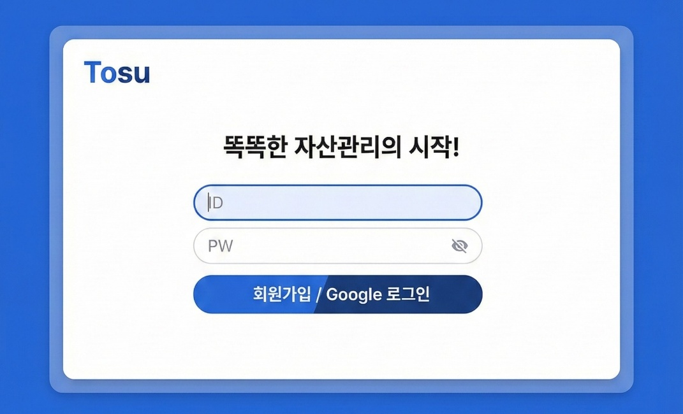
- 홈 화면
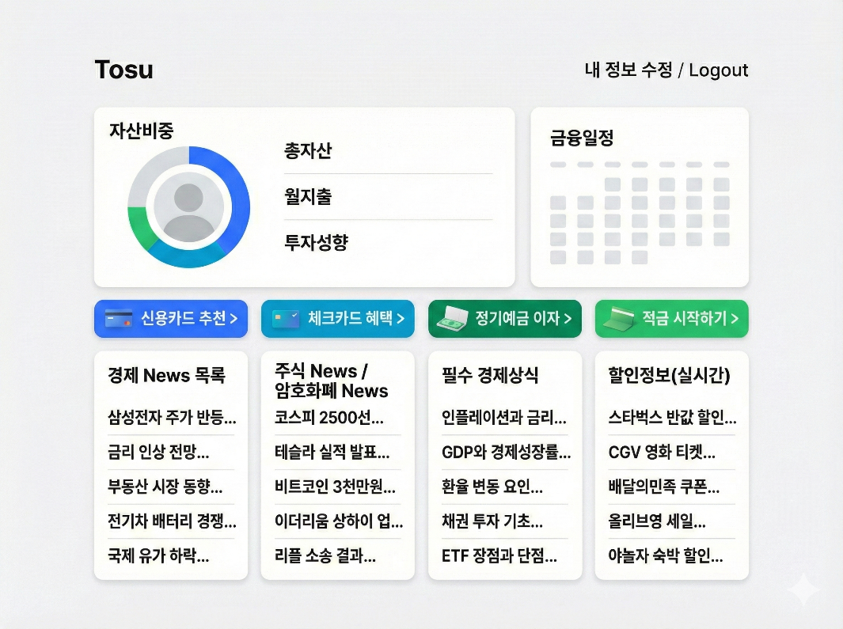
- 목록 작성 예시
페이지명 | 설명 | 주요 기능
홈화면 | 로그인 필수  자산비중, 금융일정, 상품추천링크, 뉴스 및 게시판 접근 가능한 홈 | - 자산비중 및 프로필사진 표시  - 주요 금융일정 표시  - 각종 상품 추천 페이지 버튼  - 최근 경제/투자 뉴스 표시  - 최근 정보 게시글 표시

- 화면 작성 예시
  - 첫 화면
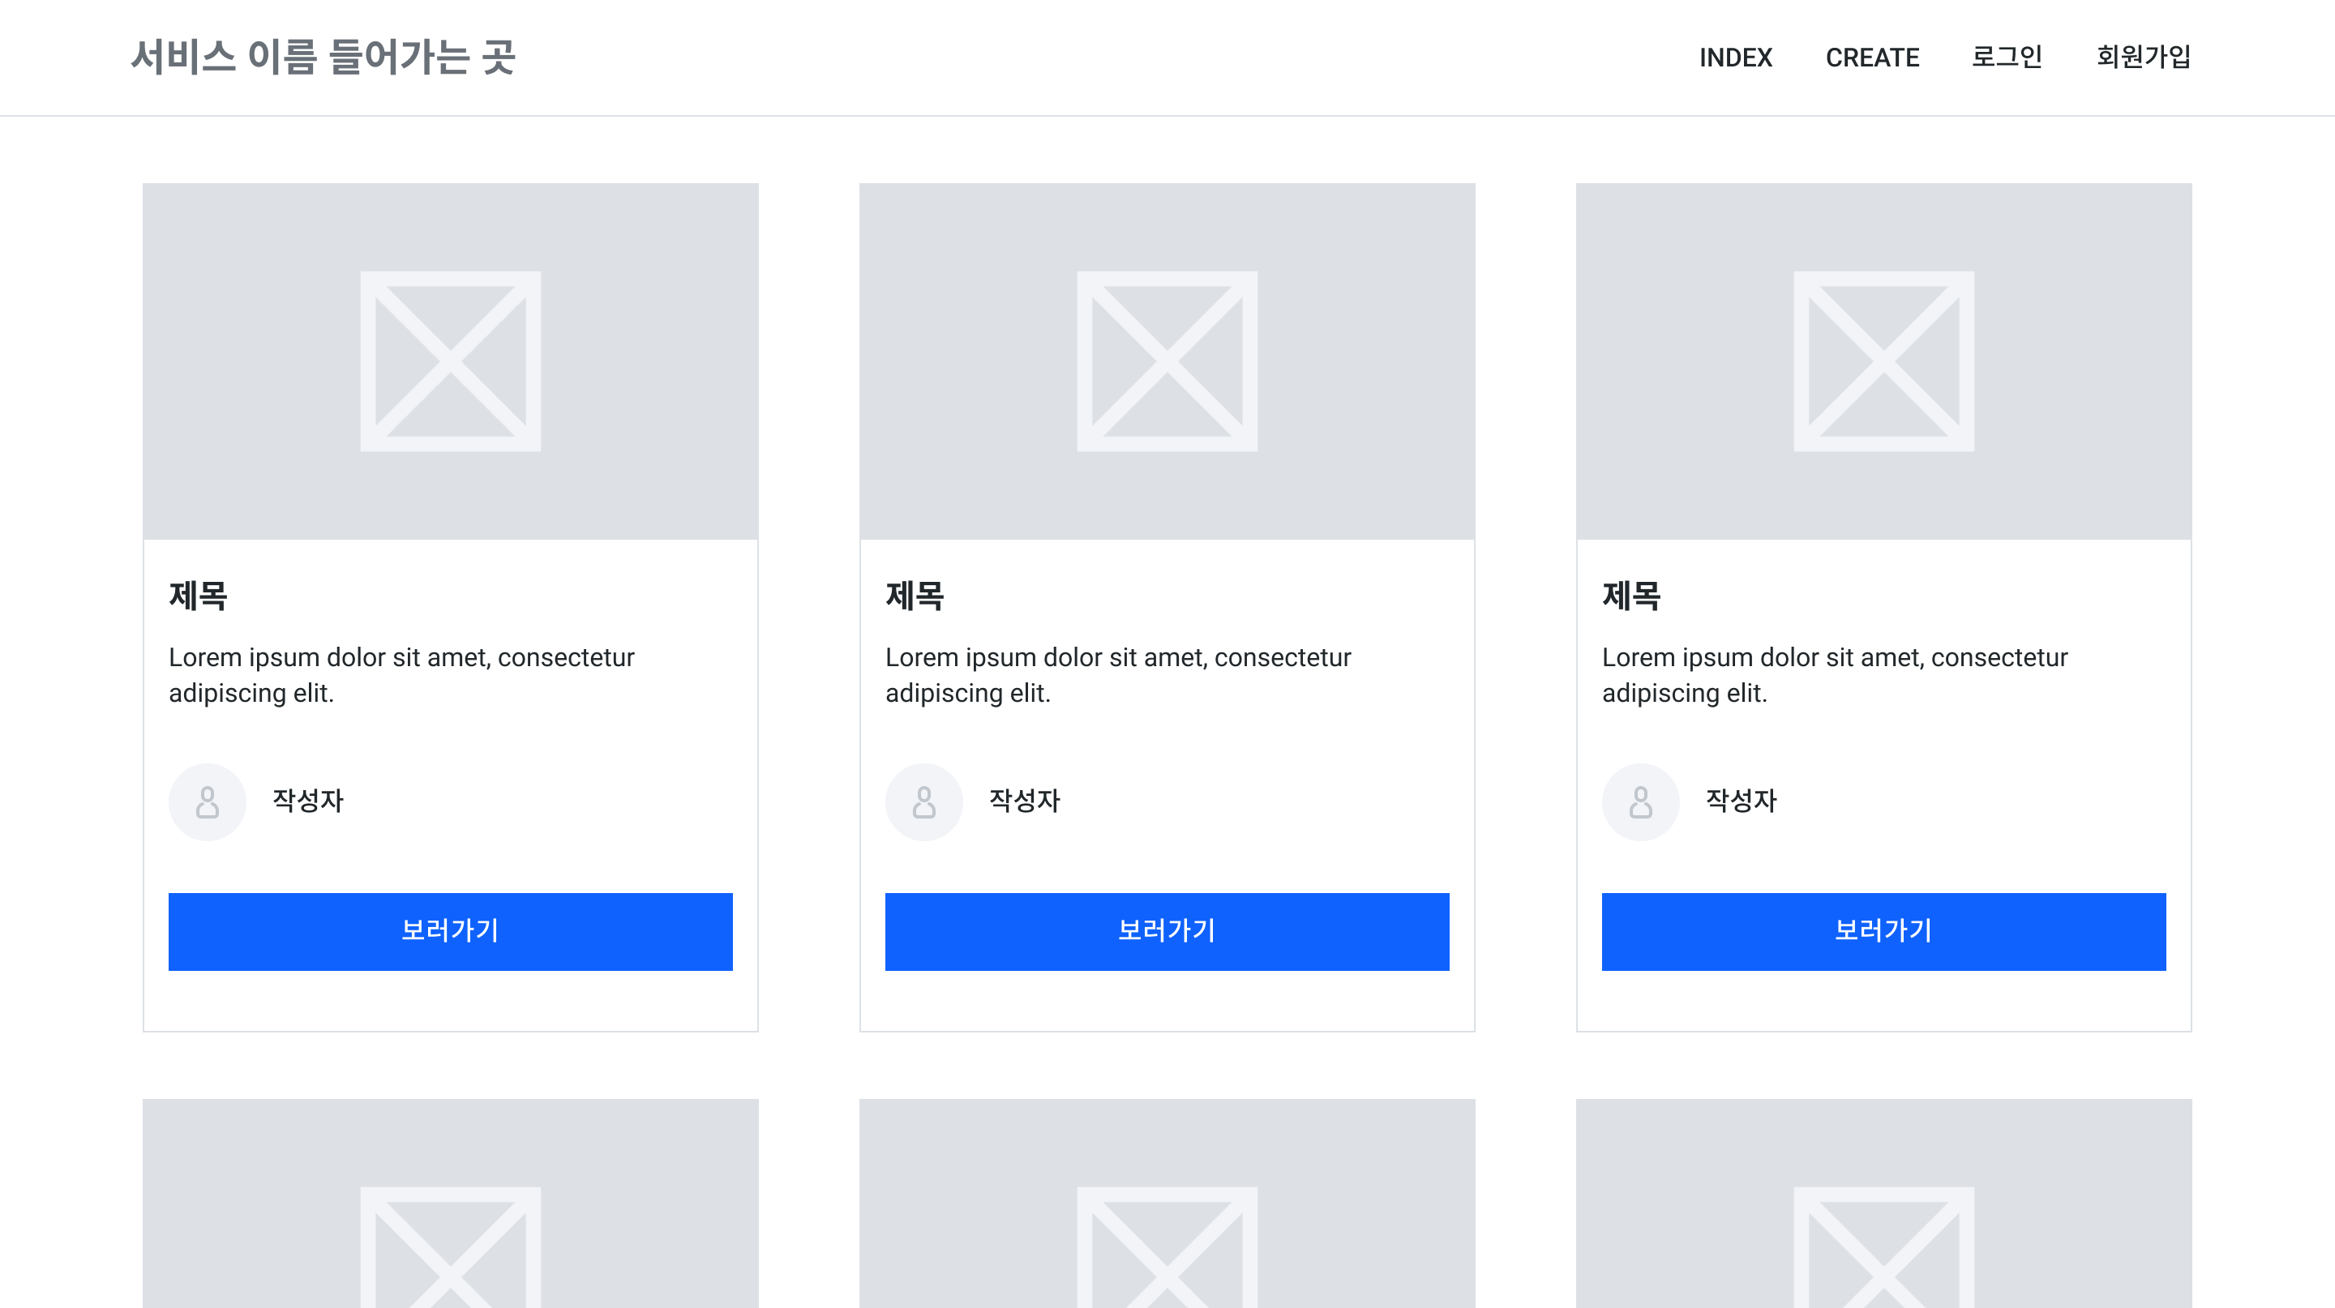
  - 로그인 화면
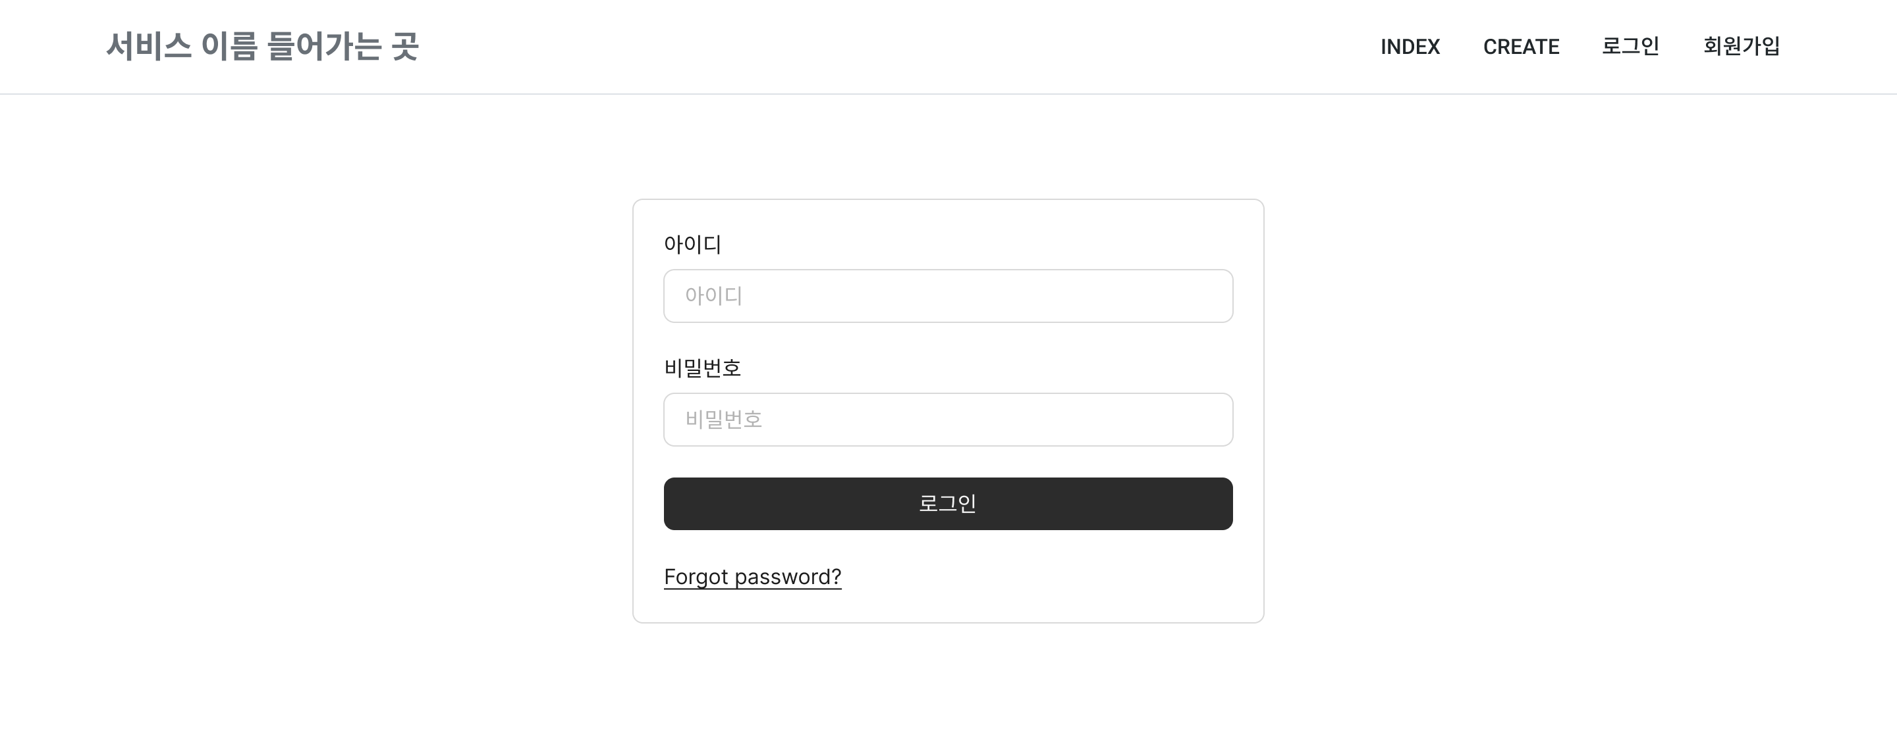
  - 회원가입 화면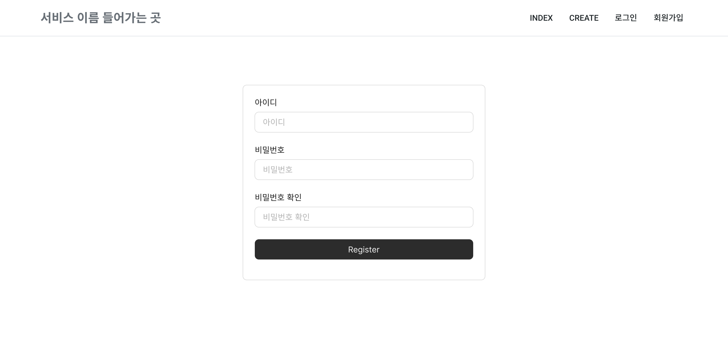

6. API 명세
기능별로 필요한 API를 분리하여 작성
- Method, URL, 설명, 요청 / 응답 구조, 인증 필요 여부 포함
- 아래 양식을 적절히 활용하여 작성하거나, 다른 외부 도구를 활용
  - Endpoint 하나 당 아래 테이블 필요

1. 도서 목록 리스트 조회 API
항목 | 내용
Method | GET
Endpoint | /api/v1/books/
설명 | 보유 도서 데이터 전체 목록 조회
Request | 없음
Response (예시) | [ {  "id": 1,  "title": "소년이 온다",  "author": "한강",  "isbn": "9788936434120"  }, ... ]
인증 필요 여부 | 불필요 (공개 API)

